**《黑白之美——时间的印记》拓展资源**

1. 黑白摄影作品分享

黑白光影大师：Ray K. Metzker

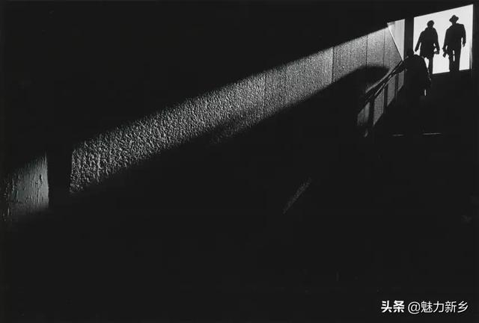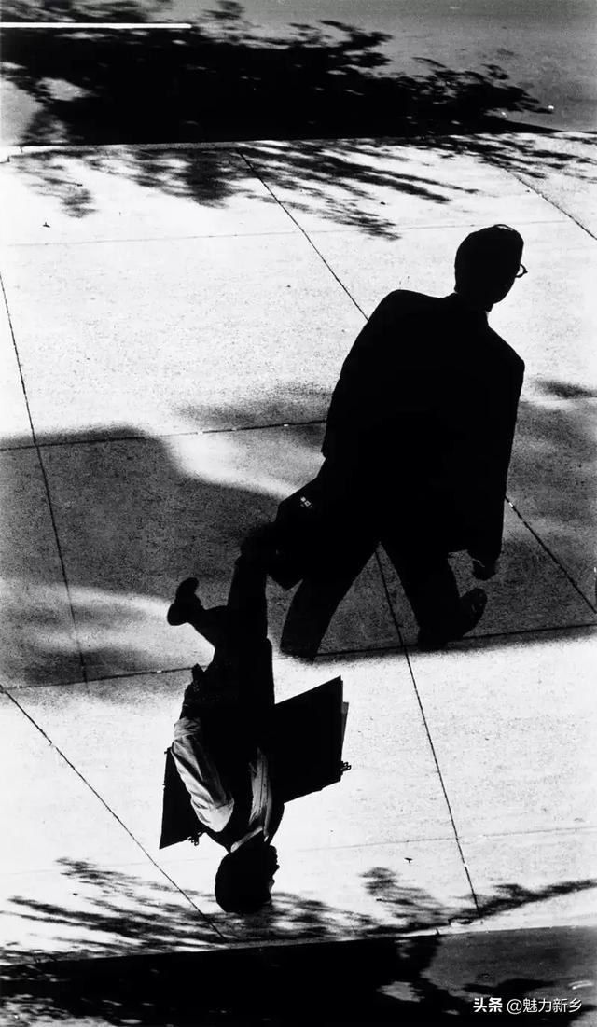

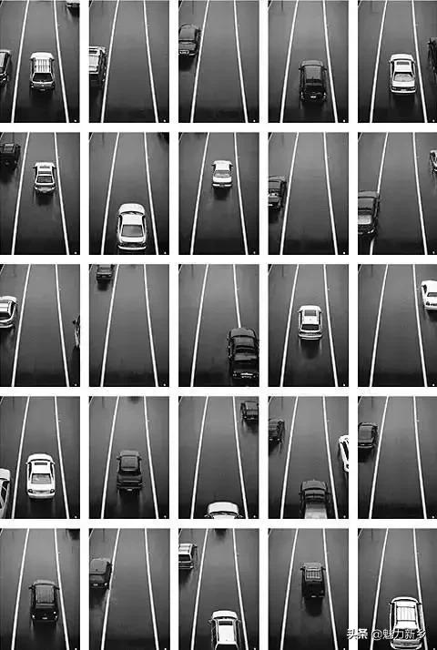

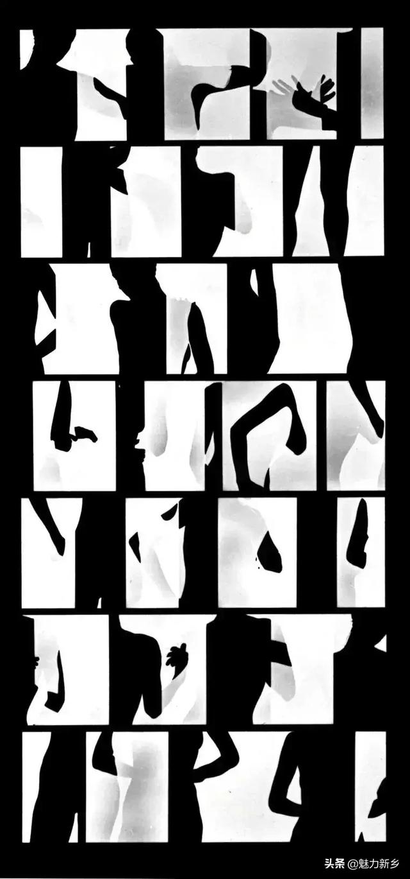

Pedro Luis Raota

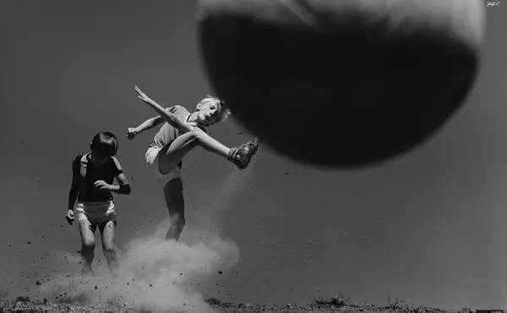

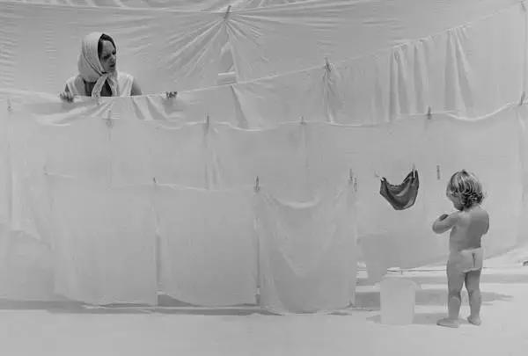

拉夫·吉布森

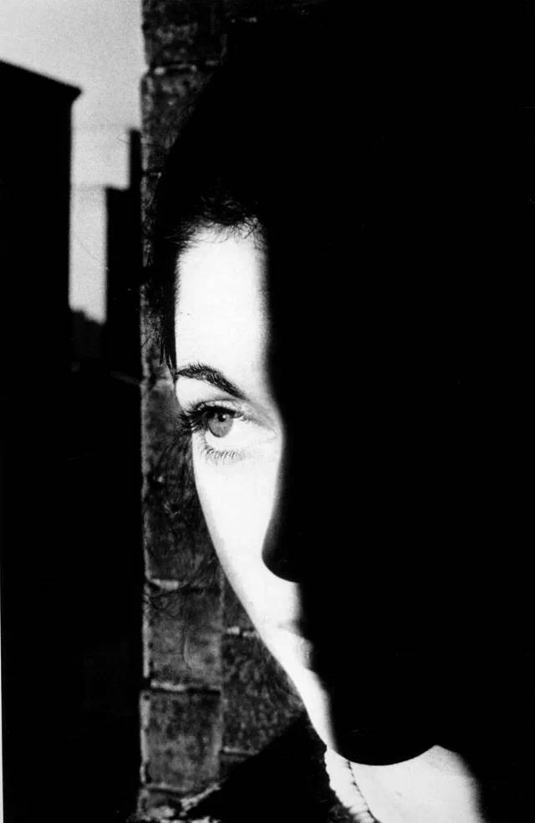

Herbert List/摄影

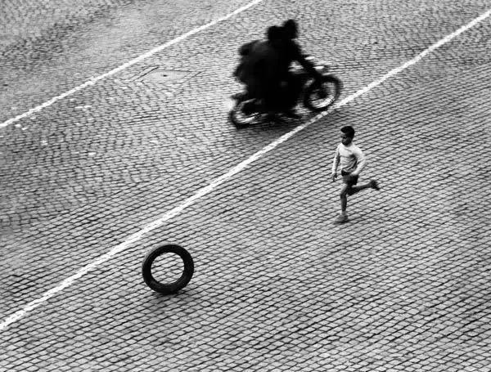

**黑白摄影常用的摄影方法**

**黑白摄影不是把彩色转为黑白效果，而是在构思之初就要尽可能地预想黑白效果。**

* 适合黑白摄影的题材

1.〃光影〃

最简单也是最常见的黑白照题材就是光影。明亮和黑暗形成强烈的反差，轻而易举收获一张好看的黑白照。

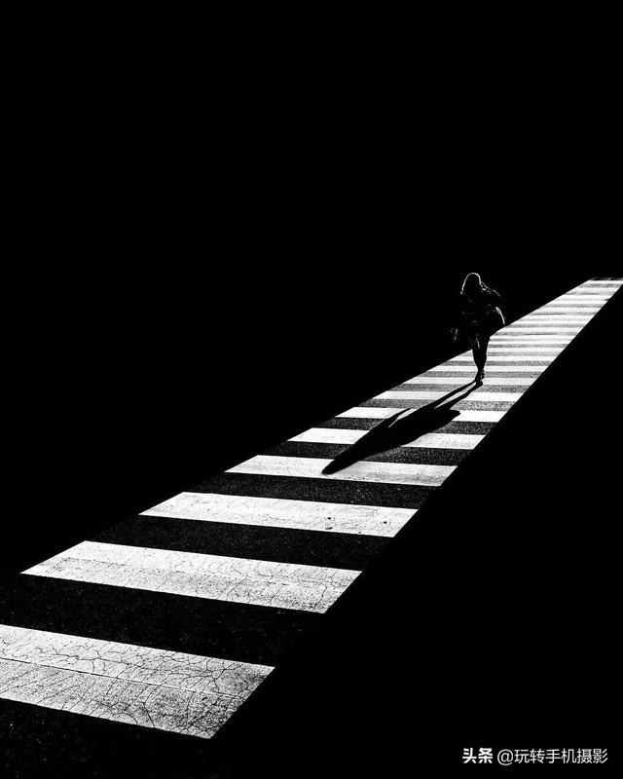

2.〃轮廓〃

剪影是寻找黑白照片的下一步。这是因为当你专注于一个轮廓时，忽略颜色是很容易的。无论周围的颜色如何，明暗对比都是清晰的。

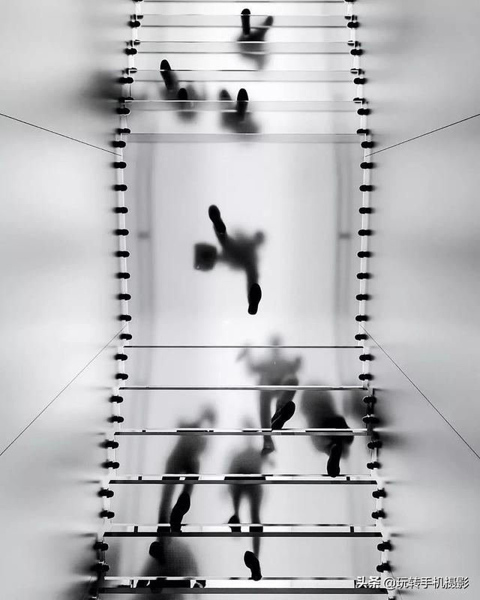

3.〃情绪〃

纪实类的作品经常用黑白来消除环境色彩的纷扰，让观者的注意力停留在人物的情绪和故事中。

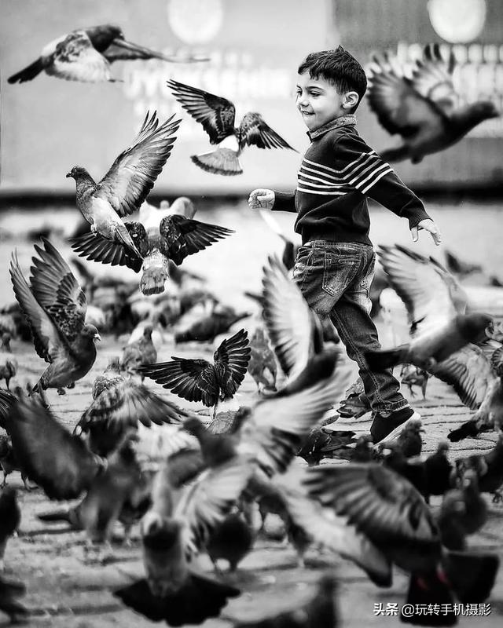

4.〃结构和线条〃

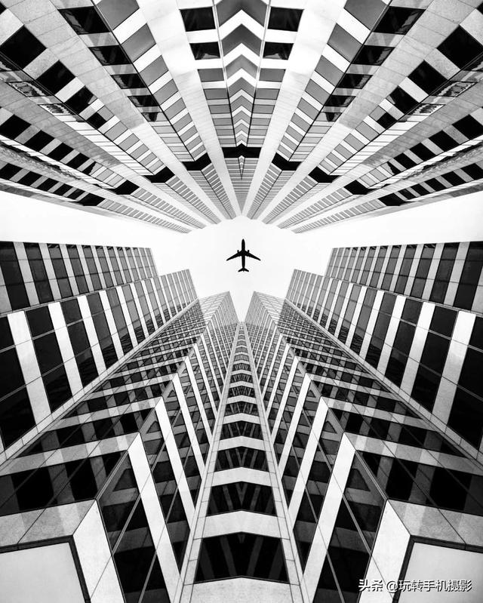

5.〃特写局部细节〃

当我们特写一下局部细节时，用黑白的模式更能凸显出画面中的细节，这些细节可能是彩色模式下是隐藏的或是容易忽略的。

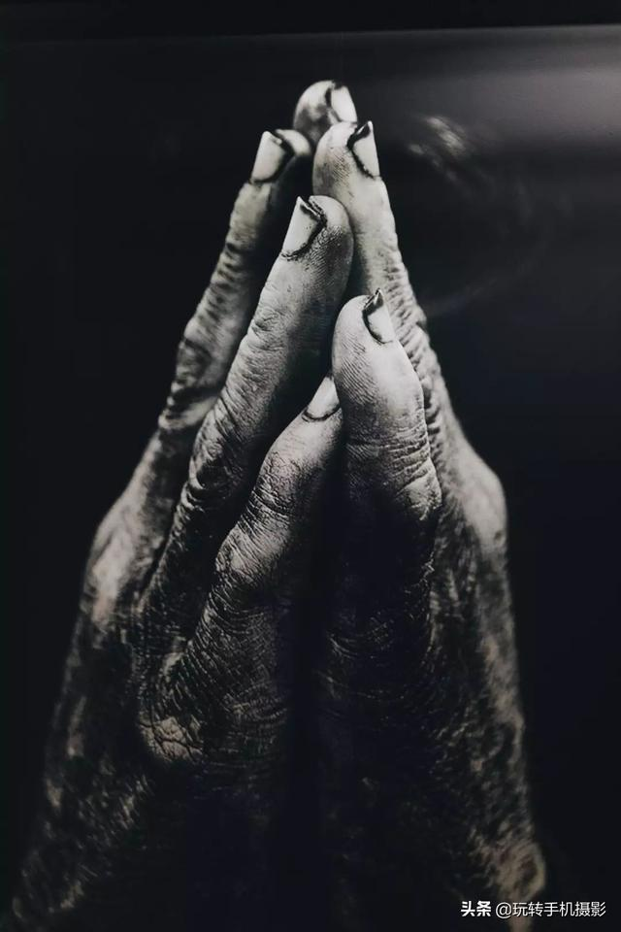

6.〃虚实〃

还有画面中的虚实对比，动静对比，在视觉上也会形成显著的反差，从而让画面内容更饱满，更具冲击力。

